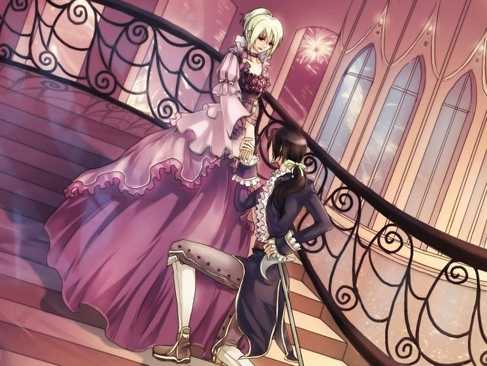

***Первое правило.  
Всегда и при любых обстоятельствах "держи спину". Спина должна быть прямая, и когда ты идешь, и когда сидишь. Прямая спина - символ душевного равновесия, согнутая - свидетельствует об упадке жизненных сил.***

***Второе правило.  
Разверни плечи и опусти вниз лопатки. Правильная осанка обязывает ходить с гордо поднятой головой.***

***Третье правило.  
Не сгибайся в пояснице. "Старческой" осанке способствует сидячий образ жизни. Если ты попробуешь привстать со стула, не изменяя наклона поясницы, то в зеркале как раз старушку и увидишь.***

***Четвертое правило.  
Походка должна быть легкой. Тяжелая, грузная походка отражается не только на суставах, но и на состоянии обуви. Не думай, что полнота неизменно влечет за собой грузность.***



***Первое правило.  
Всегда и при любых обстоятельствах "держи спину". Спина должна быть прямая, и когда ты идешь, и когда сидишь. Прямая спина - символ душевного равновесия, согнутая - свидетельствует об упадке жизненных сил.***

***Второе правило.  
Разверни плечи и опусти вниз лопатки. Правильная осанка обязывает ходить с гордо поднятой головой.***

***Третье правило.  
Не сгибайся в пояснице. "Старческой" осанке способствует сидячий образ жизни. Если ты попробуешь привстать со стула, не изменяя наклона поясницы, то в зеркале как раз старушку и увидишь.***

***Четвертое правило.  
Походка должна быть легкой. Тяжелая, грузная походка отражается не только на суставах, но и на состоянии обуви. Не думай, что полнота неизменно влечет за собой грузность.***

***Пятое правило.  
При движении плечи ровно плывут вперед. Полезно походить с книжкой на голове. Это, кстати, укрепляет мышцы шеи, избавляет от второго подбородка и придает голове горделивую посадку.***

***Шестое правило.  
Шаг должен быть широким, уверенным, но с носка. Если уж добиваться действительно мягкого хода, гордо и открыто неся вперед свой корпус, то нагрузку с пятки следует перенести на другую часть стопы – ближе к носку.***

***Седьмое правило.  
Вспомните эпизод из кинофильма "Служебный роман" - "Все в себя!" Живот вобрать, ягодицы подтянуть. Один секрет - "вбирать" живот легче натощак. Отсутствие чувства переедания вообще способствует легкости во всем теле и летящей, не обремененной лишними калориями, походке.***

***Восьмое правило.*  
*Не стесняться. Часто причина сутулости в том, что ходить с королевской осанкой и смотреть людям прямо в глаза очень сложно психологически. Легче спрятаться, вжать в плечи голову и не привлекать к себе лишнего внимания. Всегда стремись к горделивой осанке, прямому с легким вызовом взгляду и абсолютной уверенности в каждом своем движении.***

***Девятое правило.  
Умей носить одежду. Походка зависит от настроения, обстановки, одежды и даже прически. Голову отклони немного назад, выпрямляя заодно и плечи и позвоночник.***

***Десятое правило.  
Самоуважение и чувство собственного достоинства, идущие изнутри, способны сделать королевскую стать твоим постоянным состоянием. Покопайся в душе и найди в себе свое самое большое достоинство.***

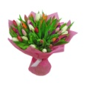

***Желаю удачи!***

***Пятое правило.  
При движении плечи ровно плывут вперед. Полезно походить с книжкой на голове. Это, кстати, укрепляет мышцы шеи, избавляет от второго подбородка и придает голове горделивую посадку.***

***Шестое правило.  
Шаг должен быть широким, уверенным, но с носка. Если уж добиваться действительно мягкого хода, гордо и открыто неся вперед свой корпус, то нагрузку с пятки следует перенести на другую часть стопы – ближе к носку.***

***Седьмое правило.  
Вспомните эпизод из кинофильма "Служебный роман" - "Все в себя!" Живот вобрать, ягодицы подтянуть. Один секрет - "вбирать" живот легче натощак. Отсутствие чувства переедания вообще способствует легкости во всем теле и летящей, не обремененной лишними калориями, походке.***

***Восьмое правило.*  
*Не стесняться. Часто причина сутулости в том, что ходить с королевской осанкой и смотреть людям прямо в глаза очень сложно психологически. Легче спрятаться, вжать в плечи голову и не привлекать к себе лишнего внимания. Всегда стремись к горделивой осанке, прямому с легким вызовом взгляду и абсолютной уверенности в каждом своем движении.***

***Девятое правило.  
Умей носить одежду. Походка зависит от настроения, обстановки, одежды и даже прически. Голову отклони немного назад, выпрямляя заодно и плечи и позвоночник.***

***Десятое правило.  
Самоуважение и чувство собственного достоинства, идущие изнутри, способны сделать королевскую стать твоим постоянным состоянием. Покопайся в душе и найди в себе свое самое большое достоинство.***



***Желаю удачи!***

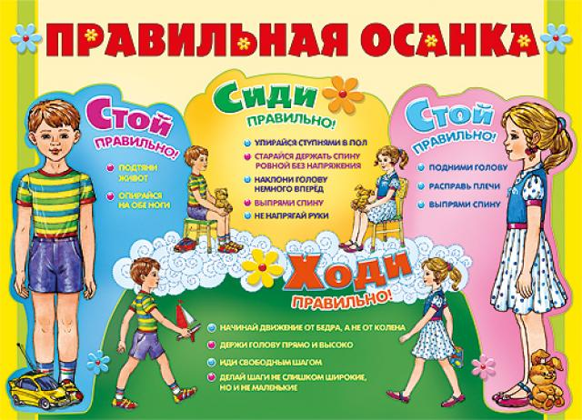

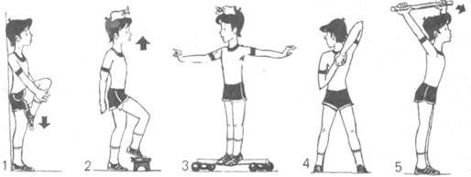

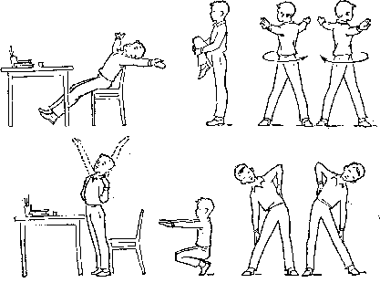

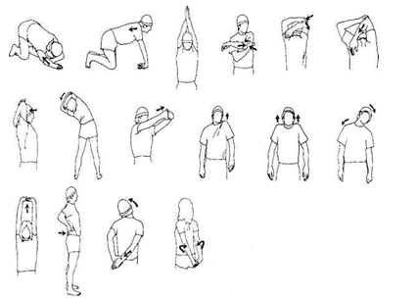

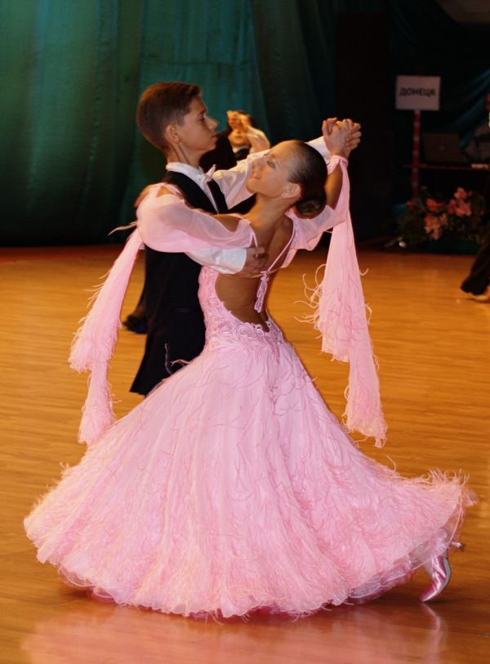JOGGER1